PP thăm dò chức năng tim mạch

Tổng cộng: 18 câu

Highlight vàng: đáp án

Highlight đỏ: câu còn chờ hỏi lại

Chữ tím: giải thích

Chữ xanh: bài khác

# [Tốt nghiệp] [8]

* + - 1. [TN2018-L1-Câu 5] Lợi điểm nào quan trọng nhất của Holter điện tâm đồ so với điện tâm đồ 12 chuyển đạo?

1. Phát hiện rối loạn nhịp không thường xuyên (đáp án TN)
2. Chẩn đoán rối loạn nhịp chính xác hơn
3. Thuận tiện hơn do bệnh nhân vẫn sinh hoạt bình thường
4. Chi phí rẻ hơn
5. Có thể làm lại nhiều lần

Slide 33/102

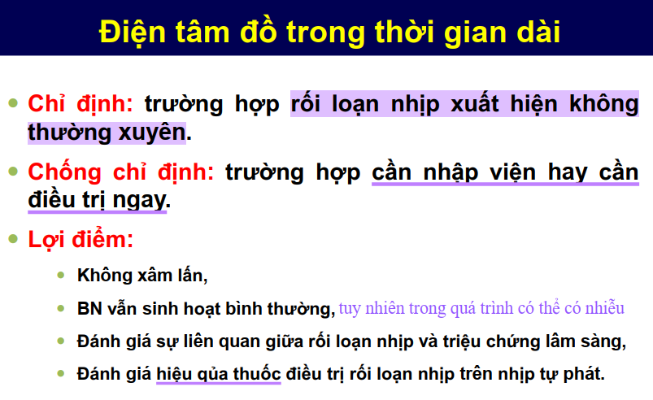

* + - 1. [TN2018-L2-Câu 27] Bệnh nhân nữ 68 tuổi, nằm viện 2 tuần do tăng huyết áp, suy tim II, nhồi máu cơ tim cũ, bệnh thận mạn giai đoạn 4. Chẩn đoán hình ảnh nào sau đây giúp hướng dẫn điều trị?

1. XQ ngực thẳng thường thấy dấu hiệu tăng áp phổi, phù mô kẽ và/hoặc phù phổi
2. Siêu âm tim qua thực quản phát hiện huyết khối thất
3. MRI (chụp cộng hưởng từ) tim giúp đánh giá hình thái và chức năng của tim (đáp án TN)
4. Siêu âm tim 2D và Doppler đánh giá sự sống còn của tế bào cơ tim
5. Siêu âm tim TM xác định vùng rối loạn vận động

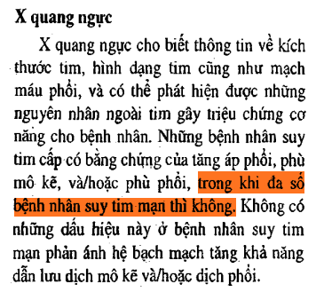A. XQ giúp trong chẩn đoán giai đoạn cấp hơn là suy tim mạn (Sách bệnh học/117)

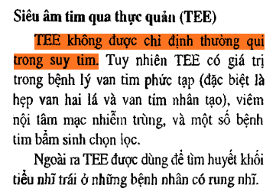B. TEE không được chỉ định thường qui, BN này ko có bệnh lý van tim, rối loạn nhịp nên ko dùng (Sách bệnh học/117)

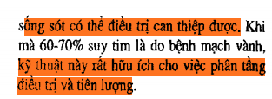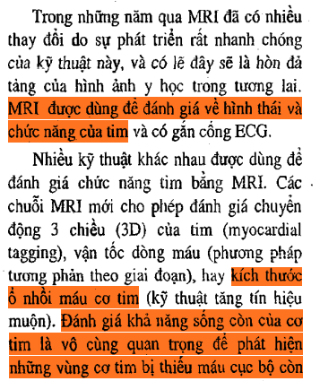C. MRI (Sách bệnh học/117-118)

D. Siêu âm tim 2D và Doppler không đánh giá được sống còn của tế bào cơ tim (Sách bệnh học/117)

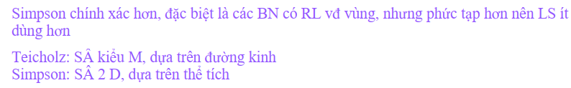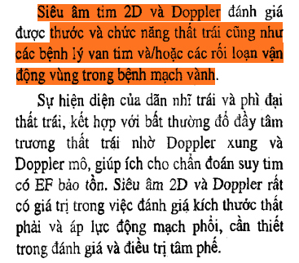E. Siêu âm TM sẽ ko chính xác nếu có rối loạn vận động vùng (Slide 72/102)

* + - 1. [TN2018-L2-Câu 35] Điều nào đúng với Hội chứng QT dài?

1. Nguyên nhân chưa được xác định (nguyên nhân bẩm sinh và mắc phải)
2. QT dài khi QTc > 240 ms (>440ms)
3. Biểu hiện lâm sàng dưới dạng xoắn đỉnh, đột tử hay ngất (đáp án TN)
4. Có 3 type QT dài (có nhiều type, thường gặp nhất là 3 type 1,2,3)
5. Type QT dài thường gặp nhất là type III (thường gặp nhất là 1)

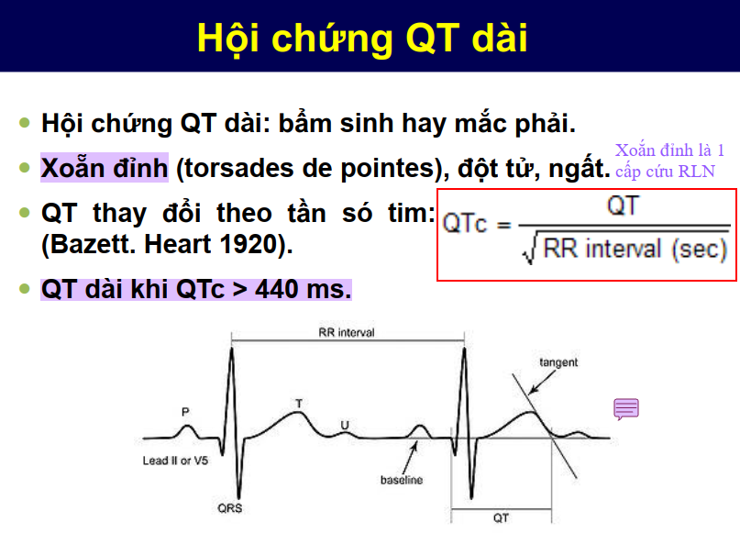 Slide 19/102

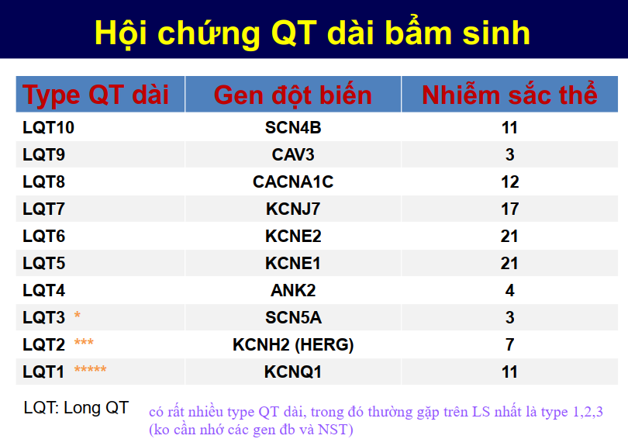 Slide 20/102

* + - 1. [TN2018-L2-Câu 36] Xét nghiệm nào sau đây không giúp chẩn đoán và đánh giá bệnh mạch vành?

1. Chụp cản quang động mạch vành
2. Xạ hình tưới máu cơ tim
3. Siêu âm tim gắng sức
4. Siêu âm trong buồng tim (đáp án TN – Sách ĐT/189)
5. Siêu âm nội mạch vành

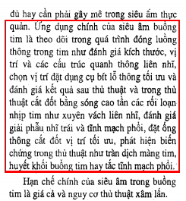

* + - 1. [TN2019-L1-Câu 21] Đặc điểm của hội chứng Brugada là gì?

1. Bệnh lý kệnh kali do đột biến nhiều gene, trong đó có gene SCN5A (kênh Natri)
2. Biểu hiện thường gặp là rối loạn nhịp thất gây đột tử hay ngất (đáp án TN)
3. Xảy ra trên cơ địa bệnh nhân có bệnh tim thực thể (ko kèm bệnh tim thực thể)
4. Gặp ở nhóm tuổi từ 60 tuổi tới 70 tuổi (nam 40-50yo)
5. Tiền căn gia đình không phải là yếu tố quan trọng (quan trọng)

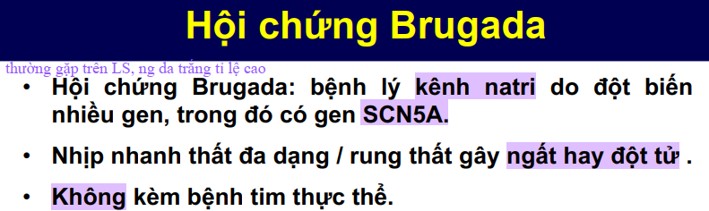 Slide 11/102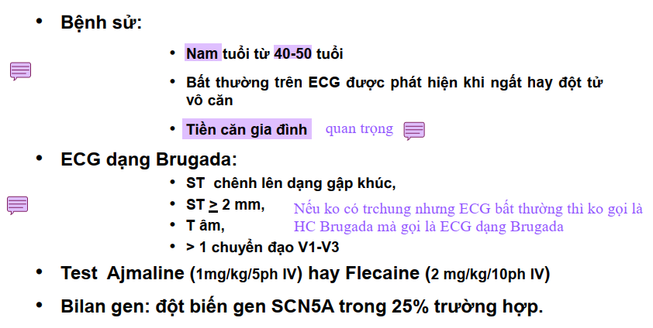Slide 12/102

* + - 1. [TN2019-L1-Câu 29] Bệnh nhân nam 58 tuổi, nằm viện do tăng huyết áp, suy tim độ III, nhồi máu cơ tim cũ. Phương pháp chẩn đoán hình ảnh thông dụng nào sau đây giúp đánh giá hình thái, chức năng tim và rối loạn vận động vùng

1. MRI (không đánh giá được RL vđ vùng – Sách bệnh học/117)
2. MSCT
3. Siêu âm tim qua thành ngực (đáp án TN)
4. Siêu âm tim qua thực quản
5. X quang ngực thẳng

SÂ tim cho phép đánh giá giải phẫu, chức năng và huyết động, đánh giá được tổng thể lẫn từng vùng. Thông dụng thì SÂ qua thành ngực thông dụng hơn qua thực quản.

Ở câu [TN2018-L2-Câu 27] thì ở mỗi đáp án đều sai trừ câu MRI 🡪 “MRI (chụp cộng hưởng từ) tim giúp đánh giá hình thái và chức năng của tim” là đúng 🡪 MRI *không đánh giá được rối loạn vận động vùng* nên câu A không chọn được.

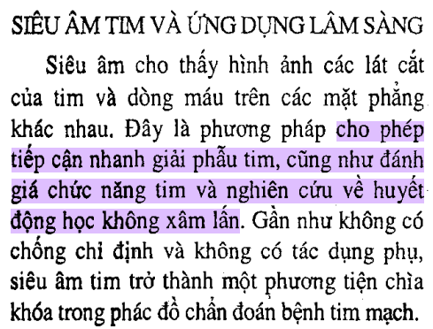 Sách đt/186

Sách bệnh học/117

Sách bệnh học/117

* + - 1. [TN-Câu 37] Bệnh nhân nam 58 tuổi, nằm viện do tăng huyết áp, suy tim độ III, nhồi máu cơ tim cũ. Phương pháp chẩn đoán hình ảnh thông dụng nào sau đây giúp đánh giá hình thái, chức năng tim và rối loạn vận động vùng?

1. MRI
2. MSCT
3. Siêu âm tim qua thành ngực
4. Siêu âm tim qua thực quản
5. X quang ngực thẳng

Y chang câu ngay trên: đánh giá cả hình thái, chức năng tim và RLvđ vùng là SÂ tim, và SÂ qua thành ngực thông dụng hơn qua thực quản

* + - 1. [TN2019L1 – 22] BN nữ 68t, BMV đã đặt stent cách 6 tháng, rung nhĩ cơn NV vì ngất. ECG QTc 480ms. Thuốc nào sau đây có thể gây ra KQ QTc này

1. Amiodarone (Đã dò đáp án).
2. Aspirin
3. Dabigatran
4. Valsartan
5. Atorvastatin

Slide 27/102 bài PP thăm dò CN tim mạch

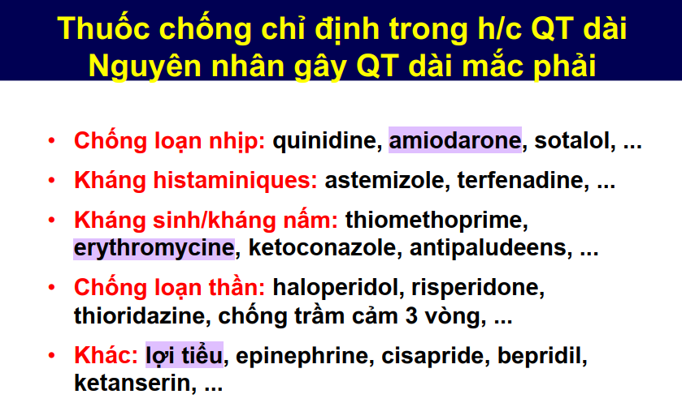

# [Y6] [4]

1. [Y6 Y12-L2-Câu 48] Đặc điểm điện tâm đồ điển hình trong hội chứng Brugada type 1:
2. ST chênh xuống ít nhất 2mm (chênh lên >=2mm)
3. ST chênh xuống kiểu gập khúc (chênh lên gấp khúc)
4. ST chênh lên kiểu lõm xuống (dạng cong vòng lên)
5. Sóng T dương hay 2 pha (Type 2)
6. Bất thường xảy ra ở chuyển đạo trước ngực bên phải

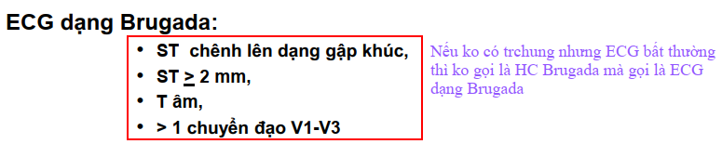 Slide 12/102

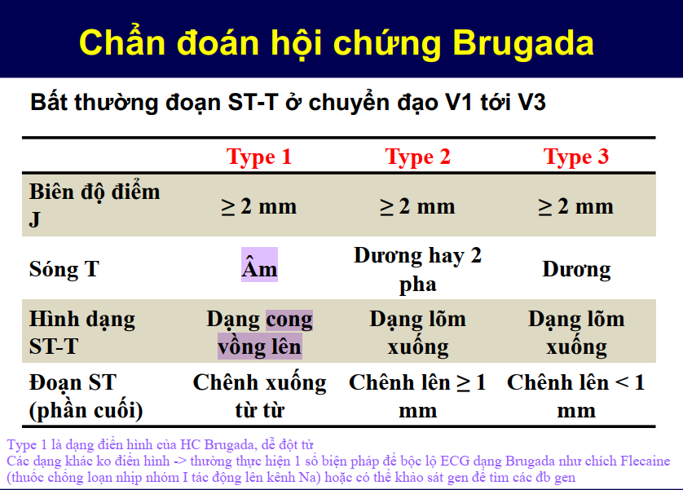 Slide 13/102

1. [Y6 Y12-L2-Câu 49] Độ nhạy và độ chuyên của điện tâm đồ gắng sức trong chẩn đoán bệnh mạch vành, lần lượt là:
2. 40% và 60%
3. 60% và 90%
4. 70% và 100%
5. 90% và 90%
6. 100% và 100%

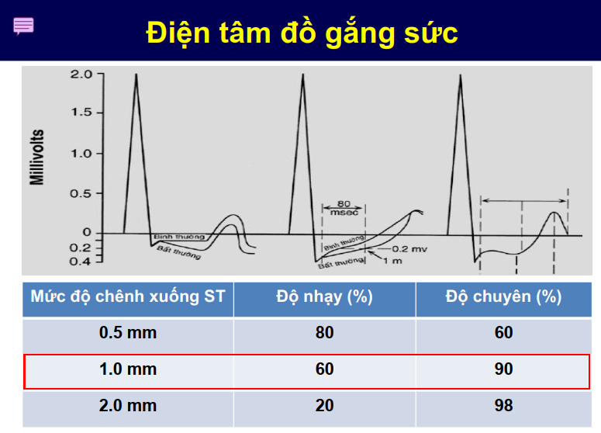 Slide 43/102

1. [Y6 Y13-HK2-Câu 18] Bệnh nhân nam, 28 tuổi, 3 tháng nay hay có các cơn hồi hộp đánh tróng ngực, tim đập nhanh, thường xảy ra ban tối sau khi ăn. Xét nghiệm ban đầu nào cần làm cho bệnh nhân này?
2. Điện tâm đồ 12 chuyển đạo
3. Điện tâm đồ trung bình tín hiệu
4. Điện tâm đồ gắng sức
5. HolterĐiện tâm đồ
6. Thăm dò điện sinh lí tim

Đúng là các cơn loạn nhịp xảy ra ko thường xuyên thì được áp dụng Holter nhưng này hỏi XN BAN ĐẦU thì vẫn nghĩ cho ECG 12 chuyển đạo trước, nếu ko thấy bất thường thì tính đến Holter sau. Thầy không nói rõ ràng nên thôi cứ bỏ vô file tổng hợp thắc mắc

1. [Y6 Y13-HK2-Câu 19] Hội chứng QT dài bẩm sinh nào nguy cơ cao?
2. Type 1 ở nam hay nữ
3. Type 2 ở nam hay nữ
4. Type 3 ở giới nữ
5. Type 1 kèm QTc > 550ms
6. Type 3 ở nữ kèm QTc > 550ms

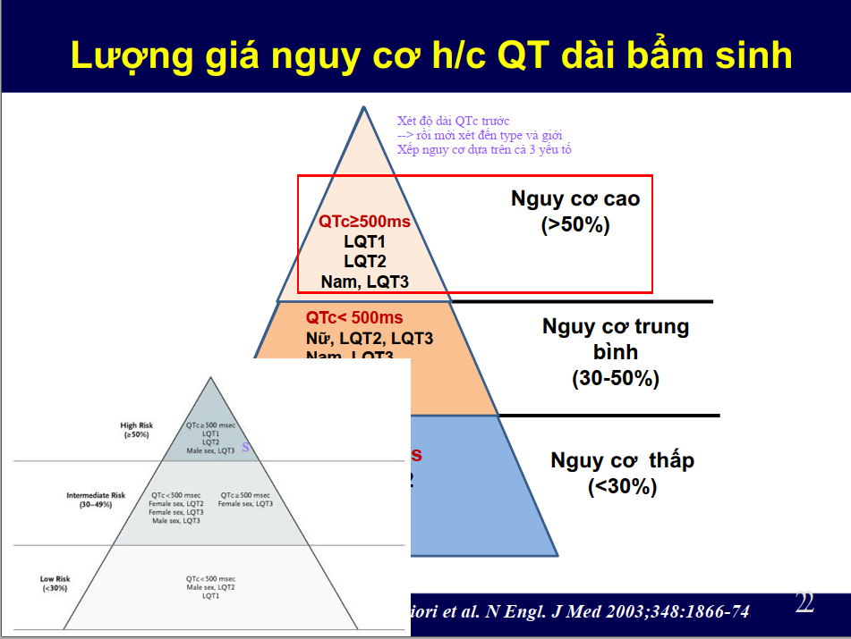 Slide 22/102

1. [Y6Y12HK2 – 46] Vai trò của X quang trong theo dõi đặt máy tạo nhịp
2. Là 1 cls quan trọng trong theo dõi
3. Có thể kiểm tra được dây dẫn có bị tuột
4. Có thể kiểm tra được đặt vào 1 buồng hay 2 buồng
5. …
6. Có thể kiểm tra máy còn hoạt động hay không hoạt động

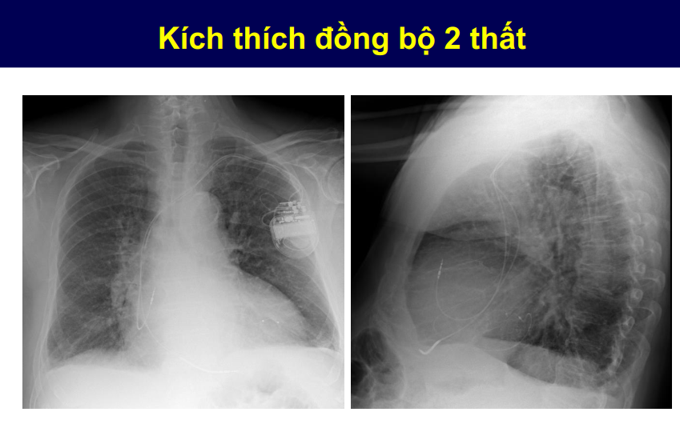 Slide 31/102

# [Liên thông] [2]

1. [LT2018-Câu 24] Bệnh nhân nữ 68 tuổi, nằm viện 2 tuần do tăng huyết áp, suy tim độ II, nhồi máu cơ tim cũ, bệnh thận mạn giai đoạn 4. Phương pháp chẩn đoán hình ảnh nào sau đây giúp đánh giá hình thái, chức năng tim và rối loạn vận động?
2. X quang ngực thẳng
3. Siêu âm tim qua thực quản
4. MRI
5. Siêu âm tim qua thành ngực 2D, TM và Doppler
6. MSCT

Câu này giống giống câu [TN2018-L2-Câu 27] nhưng hỏi khác, đáp án cũng khác. Đánh giá được hình thái, chức năng và rl vđ thì là SÂ tim. (Sách bệnh học/117) Câu này ko hỏi thông dụng nhưng chắc là vẫn ưu tiên SÂ tim qua thành ngực hơn. MRI không giúp đánh giá vđ vùng (từ đáp án 2 câu này với câu đầu tiên suy ra)

Sách bệnh học/117

1. [LT2019-Câu 37] [TN2019-L1-Câu 29] [TN2019-p123-Câu 37] Bệnh nhân nam 58 tuổi, nằm viện do tăng huyết áp, suy tim độ III, nhồi máu cơ tim cũ. Phương pháp chẩn đoán hình ảnh thông dụng nào sau đây giúp đánh giá hình thái, chức năng tim và rối loạn vận động vùng
2. MRI
3. MSCT
4. Siêu âm tim qua thành ngực (đáp án TN)
5. Siêu âm tim qua thực quản
6. X quang ngực thẳng

Giải ở câu [TN2019-L1-Câu 29] rồi

# [Nội trú] [2]

1. [NT2017-Câu 51] siêu âm tim trong suy tim:
2. EF > 55% giúp loại trừ suy tim (chỉ nói được EF bình thường, chứ ko loại được suy tim vì có cái suy tim EF bảo tồn)
3. Block nhánh phải hoàn toàn có thể làm sai lệch trị số EF (?)
4. Phương pháp Teichholz chính xác hơn Simpson (Simpson chính xác hơn – Slide 72/102)
5. Siêu âm tim qua thực quản ưu thế hơn quan thành ngực trong bệnh tim bẩm sinh và van 2 lá (bệnh van tim và tim bs thì đánh giá ban đầu là SÂ qua thành ngực, khảo sát kỹ là SÂ qua thực quản - Sách đt/186-187)
6. Phương pháp Simpson được ứng dụng thường qui trên lâm sàng (Teicholz mới được ứng dụng trên ls nhiều do dễ thực hiện hơn)

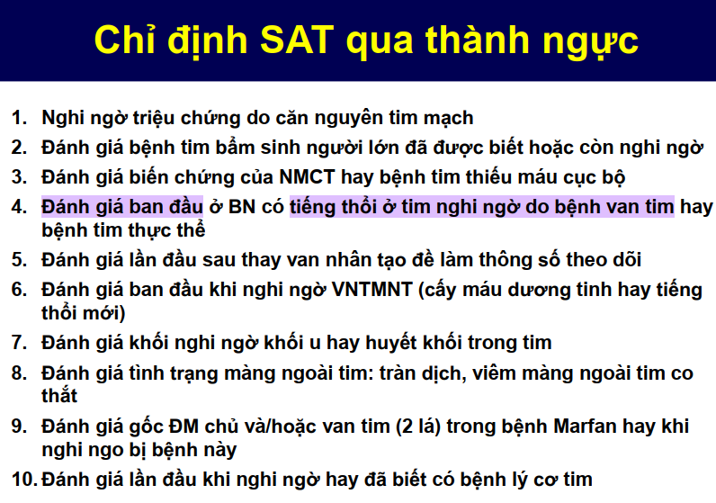 Slide 63/102

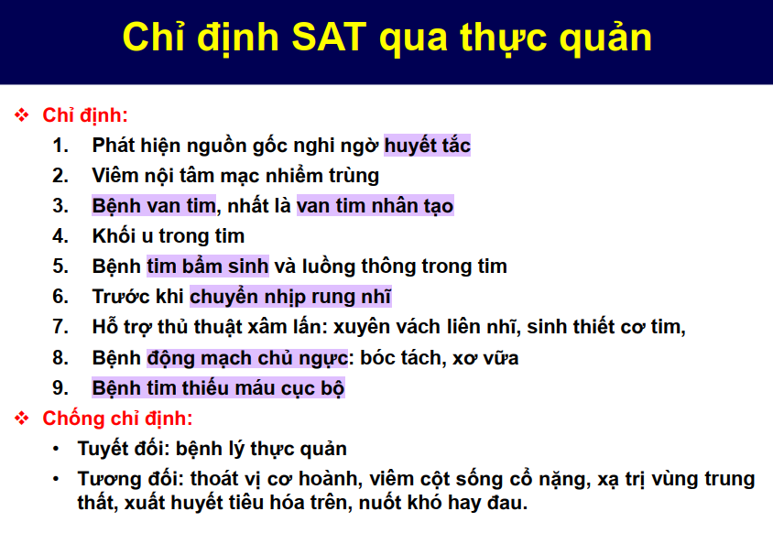 Slide 66/102

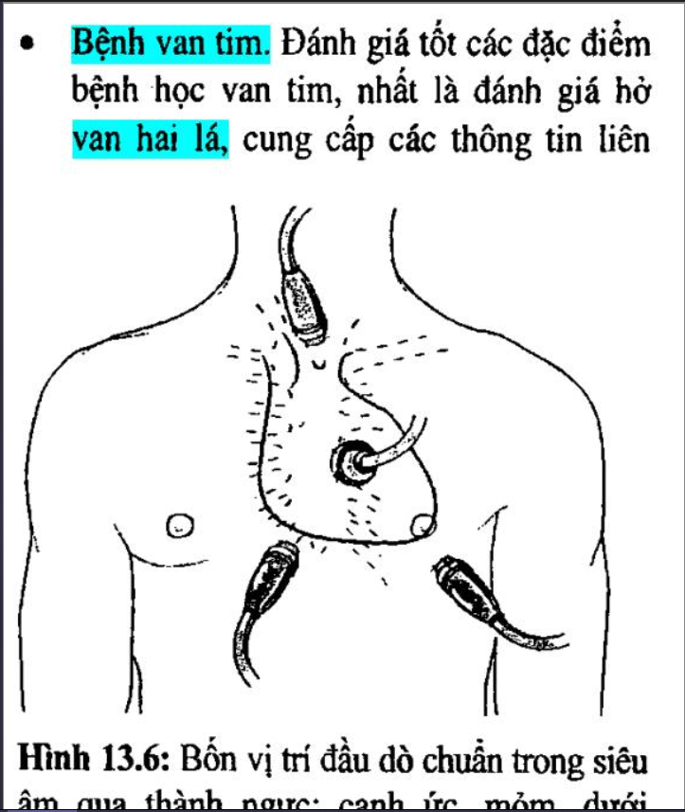

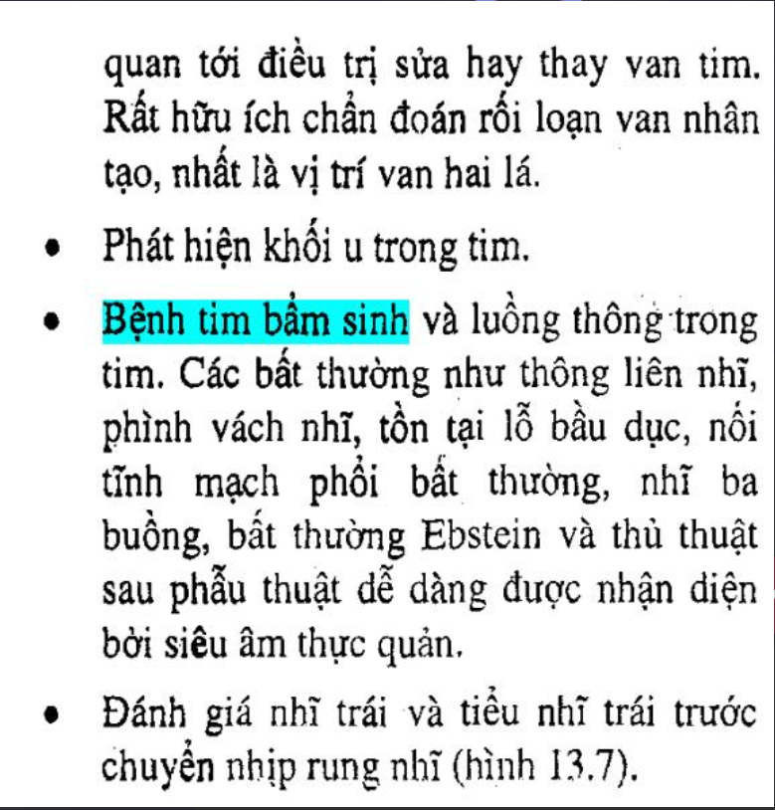 Sách đt/196-187

1. [NT2017-Câu 81] Siêu âm tim có PHT van 2 lá là 200. Diện tích van 2 lá:
2. 1.5 cm2
3. 1.1 cm2
4. 1 cm2
5. 0.8 cm2
6. 0.5 cm2

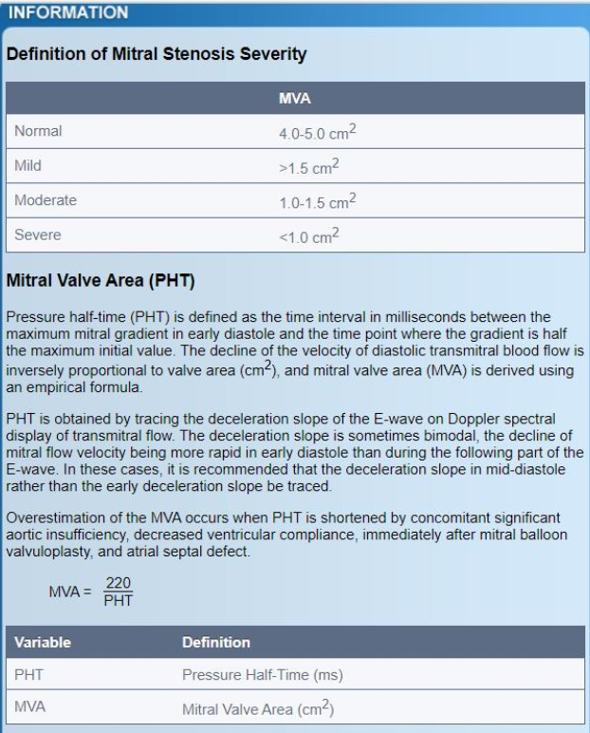

Sửa bên bài Hẹp 2 lá rồi. TriếtH search GG 🡪 220/200 = 1.1

# [Chuyên khoa] [2]

1. [CKI 2014-Câu 35] ECG bình thường, về mặt chẩn đoán:
2. Thường không nghĩ là bệnh nhân có suy tim tâm thu
3. Thường không kết luận được gì
4. Thường xét nghiệm này không dành khuyên làm cho bệnh nhân suy tim
5. Lặp lại ECG để theo dõi động học sau 24h
6. Lặp lại ECG để theo dõi động học sau 36h

Phân vân giữa A và B. Suy tim tâm thu dày dãn T(T) thì giờ ECG ko thấy thì loại trừ cũng hợp lý :-?. Mấy anh chị đánh A

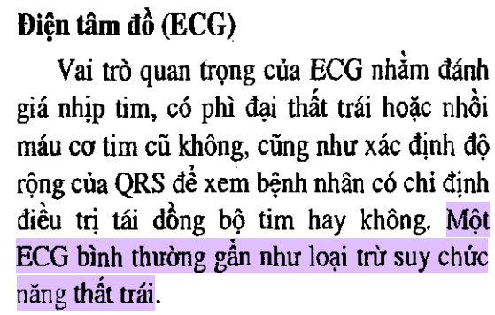Sách Bệnh học/117

1. [CKI 2014-Câu 54] Trên ECG thường qui (12 chuyển đạo) dấu hiệu nhồi máu cơ tim cấp vùng sau thực sẽ xuất hiện ở:
2. V4, V5, V6
3. V3, V4
4. D2, D3
5. V1, V2 (Bài ACS làm rồi nè 🡪 soi gương của vùng sau thực là v1-v3)
6. D1, aVL